**03 - Consultando a tabela Qui-quadrado**

Com base na tabela Qui-quadrado abaixo:

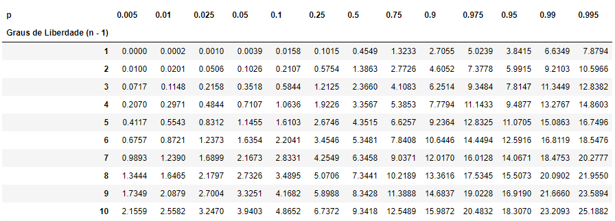

Selecione as alternativas corretas:

Para um teste com nível de confiança de 1% e 5 graus de liberdade, o valor de  seria igual a 0,5543

Alternativa correta! Perfeito, lembre-se que nível de confiança = p e graus de liberdade = n - 1.

Para um teste com nível de significância de 5% e 11 registros, o valor de  seria igual a 18,3070

Alternativa correta! Observe que nesta alternativa são informados os registros (n) de nossa variável testada e não os graus de liberdade, que neste caso seriam n - 1 = 10.

Para um teste com nível de confiança de 99% e apenas 5 registros, o valor de  seria igual a 0,2971

Alternativa errada! Quando falamos do nível de confiança, estamos falando exatamente de p, isto é, o valor das colunas da tabela. O valor correto seria 13,2767.

Para um teste com nível de significância de 5% e 11 graus de liberdade, o valor de  seria igual a 18,3070

Alternativa errada! Observe que a alternativa já nos informa os graus de liberdade (n - 1) e não o número de registros (n) da variável testada, que neste caso seria n = 12.